<大模型增强的文物资源知识管理系统>

用例文档

版本 <1.0>

指导老师：彭鹏

修订历史记录
日期 | 版本 | 说明 | 作者
<日/月/年> | <x.x> | <详细信息> | <姓名>
31/10/2025 | V1.0 | 建立文档 | 哈俊元

目录
1. 用例列表 4
2. 用例图 5
3. 详细用例描述 6
3.1 登录注册 6
3.2 增加文物建模 6
3.3 修改文物建模 7
3.4 删除文物建模 7
3.5 查询文物建模（检索） 8
3.6 用户管理 8
3.7 建模审核 8
3.8 使用AI助手 9
3.9 信息交互 9
3.10 反馈管理 10

用例列表
参与者 | 用例
游客 | 查询文物建模、使用AI助手（受限）
普通用户 | 登录注册、增加文物建模、修改自己的文物建模、删除自己的文物建模、查询文物建模、信息交互、使用AI助手，反馈
高级用户 | 登录、增加文物建模、修改所有文物建模、删除所有文物建模、建模审核、查询文物建模、信息交互、使用AI助手，查看反馈
管理员 | 登录、用户管理（授权/取消授权）、系统监控、所有文物建模操作、建模审核、使用AI助手，查看反馈

用例图
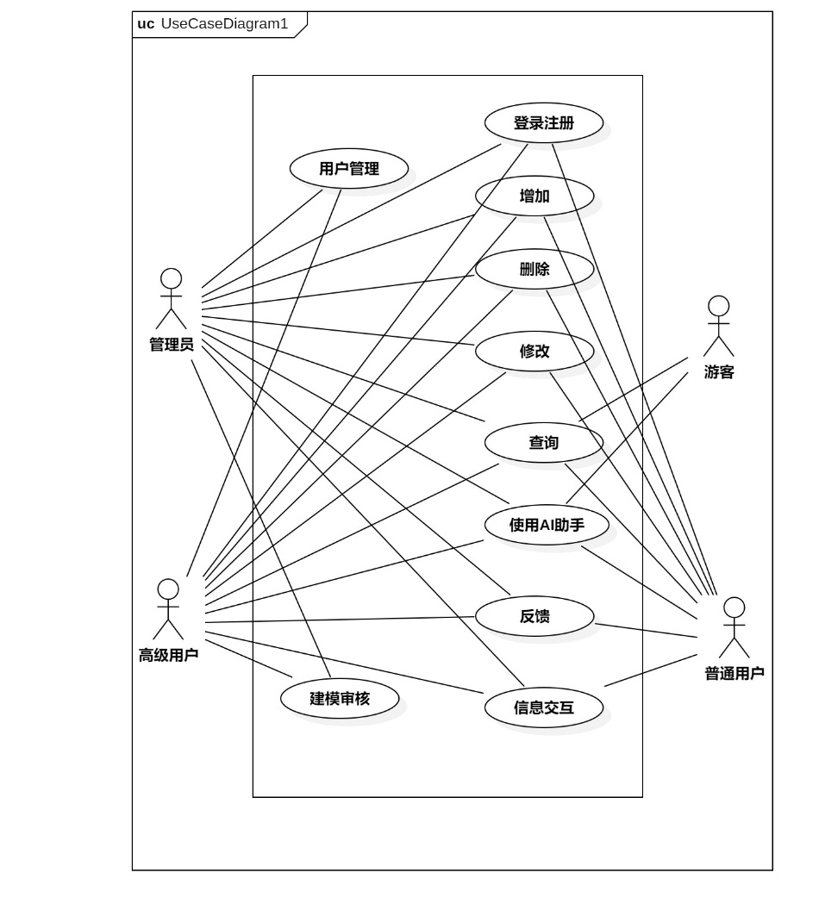

详细用例描述

登录注册
ID |  | UC001 | 名称 | 登录注册
创建日期 |  | 2025-10-22 | 最后更新日期 | 2025-10-22
参与者 | 游客（注册）、普通用户（登录）、高级用户（登录）、管理员（登录）
触发条件 | 游客需要注册为普通用户，或各类用户需要登录系统
前置条件 | 用户未登录系统
后置条件 | 注册成功：生成普通用户账号；登录成功：进入系统主界面
优先级 | 高
正常流程 | 注册流程：  1. 游客访问系统登录页，点击"注册"  2. 输入注册信息（用户名、密码、邮箱）  3. 点击"提交"  4. 系统验证信息（邮箱格式、用户名唯一性）  5. 验证通过，生成普通用户账号（标记"角色"为"普通用户"）  6. 自动登录，进入主界面  7. 系统提示"注册成功，欢迎使用"。  登录流程：  1. 用户访问登录页，输入账号（用户名/邮箱）、密码  2. 点击"登录"  3. 系统验证信息（账号存在、密码正确）  4. 验证通过，进入主界面。  5. 系统提示"登录成功"。
扩展流程 | 1. 若注册信息无效（如邮箱格式错误），系统提示"邮箱格式错误，请重新输入"  2. 若登录密码错误，系统提示"账号或密码错误"  3. 若用户已登录，系统提示"您已登录，无需重复操作"

增加文物建模
ID |  | UC002 | 名称 | 增加文物建模
创建日期 |  | 2025-10-22 | 最后更新日期 | 2025-10-22
参与者 | 普通用户、高级用户、管理员
触发条件 | 用户需要添加新的文物建模
前置条件 | 用户已登录
后置条件 | 新文物建模被成功保存至系统
优先级 | 高
正常流程 | 1. 用户进入文物建模页面，点击"增加建模"  2. 系统弹出"增加文物建模"表单  3. 用户输入建模信息（文物名称、类型、年代、描述、上传模型文件/图片）  4. 点击"提交"  5. 系统验证信息有效性（如文件格式、必填项）  6. 验证通过，保存建模数据（标记"创建者"为当前用户）  7. 返回建模列表，显示新建模  8. 系统提示"增加成功"。
扩展流程 | 1. 若信息无效（如文件格式错误），系统提示"文件格式错误，请上传支持的格式"  2. 若必填项为空，系统提示"请填写必要信息"

修改文物建模
ID |  | UC003 | 名称 | 修改文物建模
创建日期 |  | 2025-10-22 | 最后更新日期 | 2025-10-22
参与者 | 普通用户（自己的建模）、高级用户（所有）、管理员（所有）
触发条件 | 用户需要修改文物建模信息
前置条件 | 1. 用户已登录  2. 普通用户：需修改自己创建的建模；高级用户/管理员：无限制
后置条件 | 文物建模信息被成功更新
优先级 | 高
正常流程 | 1. 用户进入文物建模页面，选中需要修改的建模  2. 系统验证权限（普通用户：检查"创建者"是否为当前用户；高级用户/管理员：直接通过）  3. 弹出"修改文物建模"表单  4. 用户修改信息（如更新文物描述、替换模型文件）  5. 点击"提交"  6. 系统验证信息有效性  7. 验证通过，更新建模数据  8. 返回建模列表，刷新显示  9. 系统提示"修改成功"。
扩展流程 | 1. 若普通用户试图修改他人建模，系统提示"您没有权限修改此建模"  2. 若修改失败，系统提示"操作失败，请联系技术支持"

删除文物建模
ID |  | UC004 | 名称 | 删除文物建模
创建日期 |  | 2025-10-22 | 最后更新日期 | 2025-10-22
参与者 | 普通用户（自己的建模）、高级用户（所有）、管理员（所有）
触发条件 | 用户需要删除文物建模
前置条件 | 1. 用户已登录  2. 普通用户：需删除自己创建的建模；高级用户/管理员：无限制
后置条件 | 文物建模被成功删除
优先级 | 高
正常流程 | 1. 用户选中需要删除的建模  2. 系统验证权限  3. 验证通过，弹出确认对话框（"是否确认删除此建模？删除后无法恢复"）  4. 用户点击"确认"  5. 系统删除建模数据  6. 返回建模列表，刷新显示  7. 系统提示"删除成功"。
扩展流程 | 1. 若普通用户试图删除他人建模，系统提示"您没有权限删除此建模"  8. 系统提示"删除成功"。

查询文物建模（检索）
ID |  | UC005 | 名称 | 查询文物建模
创建日期 |  | 2025-10-22 | 最后更新日期 | 2025-10-22
参与者 | 所有参与者（游客可浏览，登录用户可高级查询）
触发条件 | 用户需要查找特定文物建模
前置条件 | 游客：已访问系统；登录用户：已登录
后置条件 | 返回符合条件的文物建模列表
优先级 | 高
正常流程 | 1. 用户进入查询界面  2. 输入查询条件（关键词、筛选条件）  3. 点击"查询"  4. 系统检索数据库，返回符合条件的建模列表  5. 用户可点击列表项查看建模详情。
扩展流程 | 1. 若无符合条件的建模，系统提示"未找到相关建模，请调整查询条件"

用户管理
ID |  | UC006 | 名称 | 用户管理
创建日期 |  | 2025-10-22 | 最后更新日期 | 2025-10-22
参与者 | 管理员
触发条件 | 管理员需要授予或撤销用户的高级权限
前置条件 | 1. 管理员已登录  2. 具备"用户管理"权限
后置条件 | 用户角色权限被成功更新
优先级 | 中
正常流程 | 1. 管理员进入"用户管理"模块  2. 系统显示用户列表（用户名、角色、邮箱）  3. 管理员选择用户进行操作（授权为高级用户/取消高级用户权限）  4. 系统更新用户角色权限  5. 系统提示"操作成功"。
扩展流程 | 1. 若管理员试图修改自身权限，系统提示"无法修改当前登录用户权限"  6. 系统提示"操作成功"。

建模审核
ID |  | UC007 | 名称 | 建模审核
创建日期 |  | 2025-10-22 | 最后更新日期 | 2025-10-22
参与者 | 高级用户、管理员
触发条件 | 1. 普通用户提交文物建模；2. 高级用户/管理员需要审核建模内容
前置条件 | 1. 普通用户已提交建模；2. 审核者具备"建模审核"权限
后置条件 | 建模内容被标记为"通过"或"拒绝"
优先级 | 中
正常流程 | 1. 普通用户提交文物建模  2. 系统自动将建模标记为"待审核"  3. 审核者进入"建模审核"模块，查看待审核建模列表  4. 选中建模，查看详情  5. 选择"通过"或"拒绝"，并填写审核意见  6. 点击"提交"  7. 系统更新建模状态，通知普通用户。
扩展流程 | 1. 若建模内容不符合规范，审核者选择"拒绝"并填写意见，提交者收到通知后修改。

使用AI助手
ID |  | UC008 | 名称 | 使用AI助手
创建日期 |  | 2025-10-22 | 最后更新日期 | 2025-10-22
参与者 | 所有参与者（游客受限）
触发条件 | 用户需要通过AI助手获取信息或帮助
前置条件 | 用户已访问系统（游客无需登录）
后置条件 | AI助手返回有效结果（回答、内容生成等）
优先级 | 高
正常流程 | 1. 用户进入"AI助手"模块  2. 输入问题或需求（文本/语音）  3. 点击"发送"  4. 系统将请求传递给AI助手  5. AI助手生成回答或执行操作  6. 系统显示结果  7. 用户查看或使用结果。
参与者 | 所有参与者（游客受限）

信息交互
ID |  | UC009 | 名称 | 信息交互
创建日期 |  | 2025-10-22 | 最后更新日期 | 2025-10-22
参与者 | 所有参与者（游客受限，如不能发布信息）
触发条件 | 用户需要与其他用户交流或共享信息
前置条件 | 1. 用户已登录（游客无法发布信息）；2. 具备对应交互权限
后置条件 | 信息交互成功（如评论显示、点赞成功）
优先级 | 中
正常流程 | 发布评论：  1. 用户查看某个文物建模详情  2. 点击"评论"  3. 输入评论内容  4. 点击"提交"  5. 系统验证内容  6. 验证通过，评论显示在对应位置  7. 系统提示"评论成功"。
参与者 | 所有参与者（游客受限，如不能发布信息）

反馈管理
ID |  | UC009 | 名称 | 反馈管理
创建日期 |  | 2025-10-22 | 最后更新日期 | 2025-10-22
参与者 | 提交方：普通用户、高级用户、管理员查看处理方：高级用户、管理员
触发条件 | 1. 用户发现系统问题或有改进建议时2. 管理人员需要查看和处理用户反馈
前置条件 | 1. 提交反馈：用户已登录2. 查看反馈：用户具有相应权限
后置条件 | 反馈信息被成功记录或状态被更新
优先级 | 中
正常流程 | A. 提交反馈流程： 1. 用户点击导航栏"意见反馈" 2. 系统打开反馈提交表单 3. 用户填写反馈信息（类型、标题、详细描述、联系方式） 4. 点击"提交" 5. 系统验证信息完整性 6. 验证通过，保存反馈记录并标记为"待处理" 7. 系统提示"感谢您的反馈，我们将尽快处理"B. 查看反馈流程： 1. 有权限的用户进入"反馈管理"模块 2. 系统显示反馈列表（可按状态、时间排序） 3. 用户点击某条反馈查看详情 4. 可变更反馈状态（待处理→处理中→已解决） 5. 可录入处理结果和回复内容 6. 系统记录处理人和处理时间
参与者 | 1. 若提交反馈时必填项为空，系统提示"请填写完整信息"2. 若提交失败，系统提示"提交失败，请稍后再试"3. 若查看反馈时无权限，系统提示"您无权访问此功能"

